Министерство науки и высшего образования Российской Федерации
Федеральное государственное автономное образовательное учреждение высшего образования
Санкт-Петербургский политехнический университет Петра Великого
(ФГАОУ ВО «СПБПУ»)
Институт среднего профессионального образования
Отчет
По лабораторной работе
Создание верификационных и валидационных испытаний для проекта веб-сайта
Выполнил: студент группы 24290907/2093
Никандров Александр
Проверил: преподаватель Иванова Д.В.
Санкт-Петербург
2026

Лабораторная работа
Создание верификационных и валидационных испытаний для проекта веб-сайта

Цель работы: разработать испытания для контроля качества проекта и функционального тестирования программы.

Макет формы регистрации:
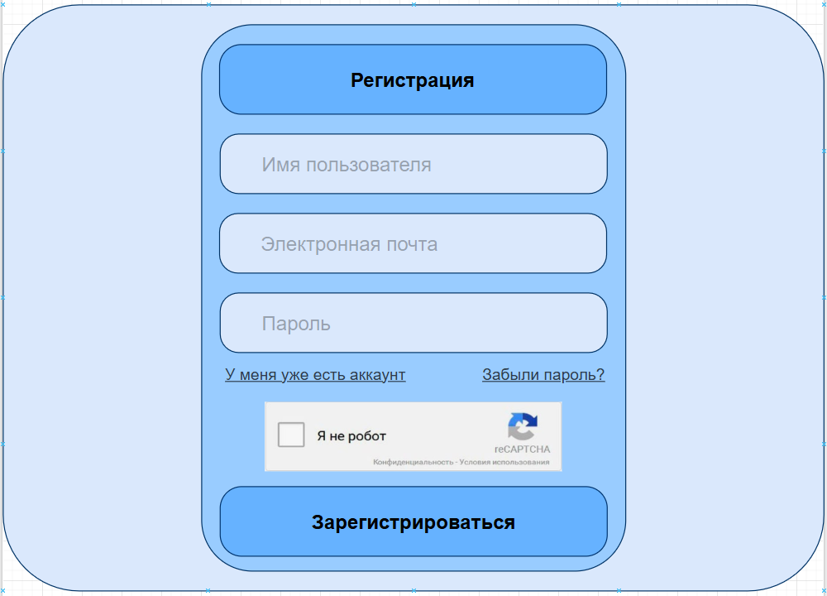

Элемент | Тип элемента | Требования
Имя пользователя | Поле ввода | 1. Обязательное для заполнения  2. Максимально 20 символов  3. Допускается только латиница и цифры
Электронная почта | Поле ввода | 1. Обязательное для заполнения  2. Максимально 256 символов  3. Обязательная локальная часть  4. Обязательная доменная часть  5. Допускаются латиница, цифры и символы «@», «.»
Пароль | Поле ввода | 1. Обязательное поле для заполнения  2. Максимально 30 символов  3. Минимальная длина 8 символов  4. Обязательна хотя бы одна цифра и один специальный символ  5. Допускаются латиница, цифры и спец. символы
Капча | Кнопка | Состояние:  1. По умолчанию - выключена  Действия после нажатия:  1. Если курсор к кнопке проведен не идеально ровно, то появляется галочка  2. Если курсор был проведен идеально ровно, то капчу необходимо пройти снова
У меня уже есть аккаунт | Кнопка | Действия после нажатия:  1. Переход на другую страницу со входом
Забыли пароль? | Кнопка | Действия после нажатия:  1.Переход на другую страницу с восстановлением пароля
Зарегистрироваться | Кнопка | Состояние:  1. По умолчанию - неактивна  2.Активируется после заполнения обязательных полей и прохождения капчи  Действия после нажатия:  1. Автоматический вход в аккаунт и переход на другую страницу
Требования:

Поле | OK/NOK | Значение | Комментарий
Имя пользователя | OK  NOK | Asdsafdasdsadasddsg9  97  asfsdkfsdjgfnfdjkgndf  ывадлпьавп  ?:%;;% | 20 символов,  Латиница и цифры  2 символа,  Цифры  Пустое значение  21 символ  Кириллица  Спец. символы
Электронная почта | OK  NOK | Jtyhntyeyh23@dasld.com  2397@mail.ru  Asdadak(…)asdsd@gmail.com  Игорь@mail.ru  Sadaffdd  Asfsf*dsd@gmail.com  @mail.ru | 22 символа,  Есть локальная и доменная части,  Латиница, цифры, символы «@» и «.»  12 символов,  Есть локальная и доменная части  Цифры, символы «@» и «.»  Пустое значение  Слишком большая длина  Кириллица  Нет доменной части  Используется специальный символ «*»  Нет локальной части
Пароль | OK  NOK | Asfdsghggf34&  3243423*  Jkalbhflksdfsdjhfsdkfjs23$%ald  245824985266662464624624564266*  Фафыааппв2*  Dasdsddddd  Aasd34&  Sadsdsadsdsdasf$ | 13 символов,  Латиница,  Есть цифры и спец. Символ  8 символов, меньше 30 символов,  Есть цифры и спец. Символ  30 символов,  Больше 8 символов,  Есть цифры и спец. Символ  Пустое значение  31 символ  Есть кириллица нет спец. Символа  7 символов,  Нет цифры
Капча | OK  NOK | Кнопка нажата, курсор провел человек  Кнопка не нажата  Курсор провел робот | Кнопка нажата, курсор проведен неидеально  Кнопка не нажата  Курсор проведен идеально ровно

Тест кейсы
ТК-1 Прохождение капчи
Действие | Ожидаемый результат
1. Открыть страницу регистрации | 1. Страница регистрации открыта, все поля пусты, кнопка «Зарегистрироваться» неактивна (не поменяла цвет)
2. Ввести имя пользователя: Username1 | 2-5. Поля заполнены корректно, капча пройдена (появилась галочка)  Кнопка «Зарегистрироваться» стала активной (поменяла цвет)
3. Ввести email: user@example.com

4. Ввести пароль: Passw0rd!
5. Пройти капчу вручную
6. Нажать кнопку «Зарегистрироваться» | 6. Выполнен автоматический вход в аккаунт (появилась аватарка в углу экрана), произошёл переход на главную страницу

ТК-2 Регистрация с именем пользователя максимальной длины (20 символов)
Действие | Ожидаемый результат
1. Открыть страницу регистрации | 1. Страница регистрации открыта
2. Ввести имя пользователя: Asdsafdasdsadasddsg9 (20 символов) | 2-5. Поля заполнены, имя принято (граничное значение 20 символов)
3. Ввести email: test@mail.com
4. Ввести пароль: Asfdsghggf34&
5. Пройти капчу
6. Нажать кнопку «Зарегистрироваться» | 6. Выполнен автоматический вход в аккаунт (появилась аватарка в углу экрана), переход на главную страницу

ТК-3 Кнопка «У меня уже есть аккаунт» перенаправляет на страницу входа
Действие | Ожидаемый результат
1. Открыть страницу регистрации | 1. Страница регистрации открыта
2. Нажать кнопку «У меня уже есть аккаунт» | 2. Выполнен переход на страницу входа в аккаунт

ТК-4 Поле «Имя пользователя» содержит 21 символ (превышение максимума)
Действие | Ожидаемый результат
1. Открыть страницу регистрации | 1. Страница регистрации открыта
2. Ввести имя пользователя: asfsdkfsdjgfnfdjkgndf (21 символ) | 2-5. Поля заполнены
3. Ввести email: test@mail.com
4. Ввести пароль: Passw0rd!
5. Пройти капчу
6. Нажать кнопку «Зарегистрироваться» | 6. Отображается сообщение об ошибке: «имя пользователя не должно превышать 20 символов». Регистрация не выполнена (переход на главную страницу не происходит)

ТК-5 Поле «Электронная почта» без доменной части
Действие | Ожидаемый результат
1. Открыть страницу регистрации | 1. Страница регистрации открыта
2. Ввести имя пользователя: Username1 | 2-5. Поля заполнены
3. Ввести email: Sadaffdd (без символа @ и домена)
4. Ввести пароль: Passw0rd!
5. Пройти капчу
6. Нажать кнопку «Зарегистрироваться» | 6. Отображается сообщение об ошибке: «некорректный формат email (отсутствует доменная часть).» Регистрация не выполнена (переход на главную страницу не происходит)

ТК-6 Поле «Пароль» не содержит цифр и спецсимволов (только буквы)
Действие | Ожидаемый результат
1. Открыть страницу регистрации | 1. Страница регистрации открыта
2. Ввести имя пользователя: Username1 | 2-5. Поля заполнены
3. Ввести email: user@example.com
4. Ввести пароль: Dasdsddddd (только буквы, нет цифр и спецсимволов)
5. Пройти капчу
6. Нажать кнопку «Зарегистрироваться» | 6. Отображается сообщение об ошибке: «пароль должен содержать хотя бы одну цифру и один специальный символ.» Регистрация не выполнена (переход на главную страницу не происходит)

Матрица соответствия требований
 | Имя пользователя |  |  | Электронная почта |  |  | Пароль |  |  | Капча |  |  | Зарегистрироваться |  |  | У меня уже есть аккаунт |  |  | Забыли пароль?
 | 1 | 2 | 3 | 1 | 2 | 3 | 4 | 5 | 1 | 2 | 3 | 4 | 5 | 1 | 2 | 3 | 1 | 2 | 3 | 1 | 1
ТК-1 | + |  |  | + |  |  |  |  | + |  |  |  |  | + | + |  | + | + | +
ТК-2 | + | + |  | + |  |  |  |  | + |  |  |  |  | + |  |  | + | + | +
ТК-3 |  |  |  |  |  |  |  |  |  |  |  |  |  |  |  |  |  |  |  | +
ТК-4 | + | + |  | + |  |  |  |  | + |  |  |  |  | + | +
ТК-5 | + |  |  | + |  | + | + | + | + |  |  |  |  | + | +
ТК-6 | + |  |  | + |  |  |  |  | + | + | + | + |  | + | +

Покрытие требований: Тестовое покрытие = (количество покрытых требований / общее количество требований) × 100%
Тестовое покрытие = 16 / 21 × 100% = 76,19%

Метрики качества формы регистрации
1. Функциональность
Набор атрибутов, относящихся к набору функций и их конкретным свойствам, которые реализуют установленные или предполагаемые потребности формы регистрации.
Подхарактеристика | Метрика | Описание | Целевое значение
Функциональная пригодность | Полнота реализации функций | Процент реализованных функциональных требований к форме регистрации (поля ввода, кнопки, капча) от общего числа заявленных требований. | 100%
Точность | Корректность валидации полей | Случаи, когда система правильно принимает корректные данные и отклоняет некорректные согласно требованиям (граничные значения, форматы, обязательность). | 100%
Способность к взаимодействию | Успешная отправка кода подтверждения | Случаи, когда при корректном заполнении формы система без ошибок выполняет автоматический вход в аккаунт и переход на главную страницу. | > 99,5%
Соответствие стандартам | Соответствие требованиям к формату e-mail | Процент корректно принятых адресов e-mail, соответствующих стандарту (наличие «@», локальной и доменной части, допустимые символы). | 100%
Защищённость | Защита поля пароля | Доля случаев, когда вводимые в поле «Пароль» символы скрыты, данные не передаются в открытом виде, а форма не допускает обход обязательных полей и капчи. | 100%

2. Надёжность
Набор атрибутов, относящихся к способности формы регистрации сохранять уровень качества функционирования при установленных условиях за установленный период времени.
Подхарактеристика | Метрика | Описание | Целевое значение
Зрелость | Частота отказов при регистрации | Количество сбоев (ошибок сервера, зависаний) на 1 000 успешно завершённых попыток регистрации. | < 0,1%
Устойчивость к отказам | Устойчивость к некорректным данным | Доля случаев, когда при вводе граничных, пустых или недопустимых значений форма не зависает, не теряет введённые данные и выводит корректное сообщение об ошибке. | 100%
Способность к восстановлению | Среднее время восстановления | Среднее время от обнаружения критического сбоя (недоступность страницы регистрации) до восстановления её работоспособности. | < 30 минут
Соответствие стандартам | Доступность страницы | Процент времени, в течение которого страница регистрации доступна пользователям без перебоев. | > 99,9%

3. Удобство использования
Набор атрибутов, относящихся к объёму работ, требуемых для использования формы регистрации и индивидуальной оценки такого использования определённым кругом пользователей.
Подхарактеристика | Метрика | Описание | Целевое значение
Понятность | Понятность сообщений об ошибках | Доля пользователей, которые после получения ошибки валидации смогли самостоятельно исправить ввод без обращения в поддержку. | > 90%
Удобство обучения | Время первичного освоения формы | Среднее время, затрачиваемое новым пользователем на заполнение формы регистрации впервые — от открытия страницы до успешного перехода на главную страницу. | < 3 минут
Удобство работы | Коэффициент ошибок пользователя | Доля обращений в поддержку, связанных с непониманием интерфейса регистрации. | < 5% от обращений
Привлекательность | Индекс удовлетворённости | Средняя оценка пользователями удобства и внешнего вида формы регистрации по шкале 1–5. | > 4,2
Соответствие стандартам | Подсветка обязательных полей | Доля случаев, когда кнопка «Зарегистрироваться» остаётся неактивной до корректного заполнения всех обязательных полей и прохождения капчи в соответствии с требованиями интерфейса. | 100%

4. Производительность / Эффективность
Набор атрибутов, относящихся к соотношению между уровнем качества функционирования формы регистрации и объёмом используемых ресурсов при установленных условиях.
Подхарактеристика | Метрика | Описание | Целевое значение
Временная эффективность | Время отклика при отправке формы | Среднее время ответа сервера при нажатии кнопки «Зарегистрироваться» — от отправки данных до получения ответа (переход на главную страницу или отображение ошибки). | < 200 мс
Временная эффективность | Время загрузки страницы регистрации | Полная загрузка всех элементов страницы: полей ввода, капчи, кнопок, подписей. Измеряется от запроса страницы до полной загрузки. | < 2 секунд
Временная эффективность | Время доставки кода подтверждения | Среднее время от нажатия кнопки «Зарегистрироваться» до завершения регистрации и перехода на главную страницу. | < 30 секунд
Эффективность использования ресурсов | Производительность при пиковой нагрузке | Максимальное число одновременных сессий регистрации без деградации времени отклика. Тест нагрузки. | > 3 000 пользователей

5. Удобство сопровождения
Набор атрибутов, относящихся к объёму работ, требуемых для проведения изменений в форме регистрации.
Подхарактеристика | Метрика | Описание | Целевое значение
Анализируемость | Время локализации дефекта | Среднее время от обнаружения ошибки в работе формы регистрации до точного определения её причины и места в коде. | < 4 часов
Удобство изменений | Время на исправление дефекта | Среднее время от обнаружения бага (например, неверная валидация поля) до выпуска исправления в тестовую среду. | < 48 часов (критические)
Стабильность | Регрессии после изменений | Доля новых дефектов, возникших в форме регистрации после внесения изменений или исправлений. | < 2% от изменений
Удобство проверки | Покрытие тест-кейсами | Процент функциональных требований к форме регистрации, охваченных тест-кейсами (позитивными и негативными). | > 80%
Соответствие стандартам | Качество документации | Полнота технической документации по форме регистрации: описание полей, правила валидации, логика регистрации, API. | > 95%

6. Переносимость
Набор атрибутов, относящихся к способности формы регистрации быть перенесённой из одной операционной среды в другую.
Подхарактеристика | Метрика | Описание | Целевое значение
Адаптируемость | Адаптивность интерфейса | Корректное отображение и функциональность всех элементов формы регистрации на разных разрешениях экранов. | 100%
Удобство установки | Время развёртывания новой версии | Среднее время от сборки новой версии формы до её полной доступности пользователям в боевой среде без простоя. | < 15 минут
Способность к сосуществованию | Кросс-браузерная совместимость | Процент корректно работающих функций формы регистрации в основных браузерах. | > 98%
Удобство замены | Независимость от платформы | Возможность функционирования формы при замене backend-сервиса или почтового провайдера без изменения клиентского кода и без потери функциональности. | 100%
Соответствие стандартам | Кросс-платформенная совместимость | Процент корректно работающих функций формы регистрации на основных операционных системах. | > 98%

Тесты на TEST IT

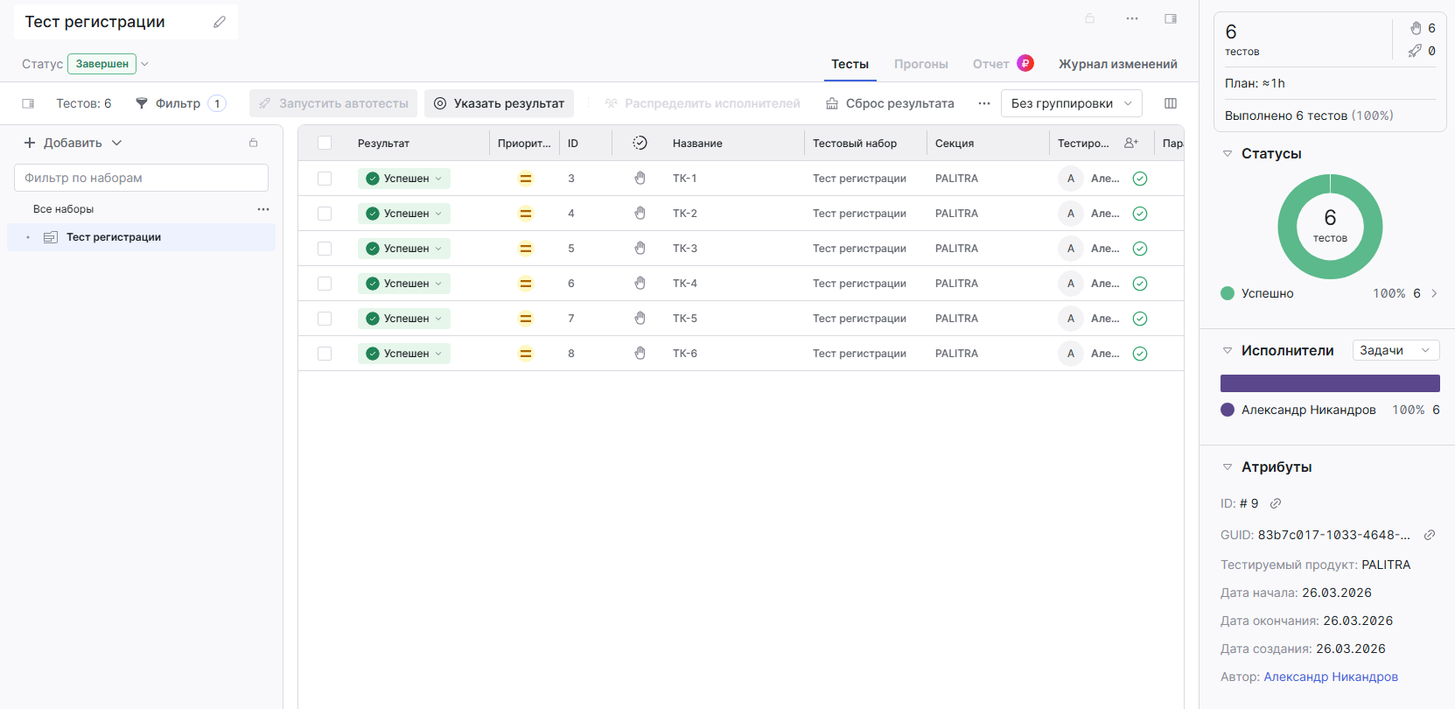
Вывод
В ходе лабораторной работы были разработаны верификационные и валидационные испытания для формы регистрации веб-сайта. На основе анализа требований к элементам формы составлена таблица классов эквивалентности и граничных значений, а также разработано 6 тест-кейсов (ТК-1 — ТК-6), охватывающих как позитивные, так и негативные сценарии использования.

